设计说明书 – 慧眼计划
FpgaPublish

1 文档信息
文档信息主要是描述当前文档的相关文档及参考的资源，用于联动或者快速理解设计。

1.1 版本信息
版本号 | 描述 | 链接
V1.0 | 初始版本

1.2 重要特征
特征 | 描述
* 摄像头驱动

2 设计原理
本章简述了本设计涉及的一些基本原理，通过原理性的分析，实现整个设计，并完成优化和测试。

2.1 原理1-数据采集

2.1.1 上位机驱动USB摄像头

2.1.2 linux驱动USB摄像头

2.1.3 FPGA驱动MIPI摄像头

2.2 原理2-显示控制

2.3 原理3-滤波算法

2.4 原理4-识别算法

2.5 原理5-视觉应用

3 设计框架
基于上一章的原理，构建满足需求的框架，形成稳定的设计系统，在系统中添加各种内容，将框架转化为成品。

3.1 总框架
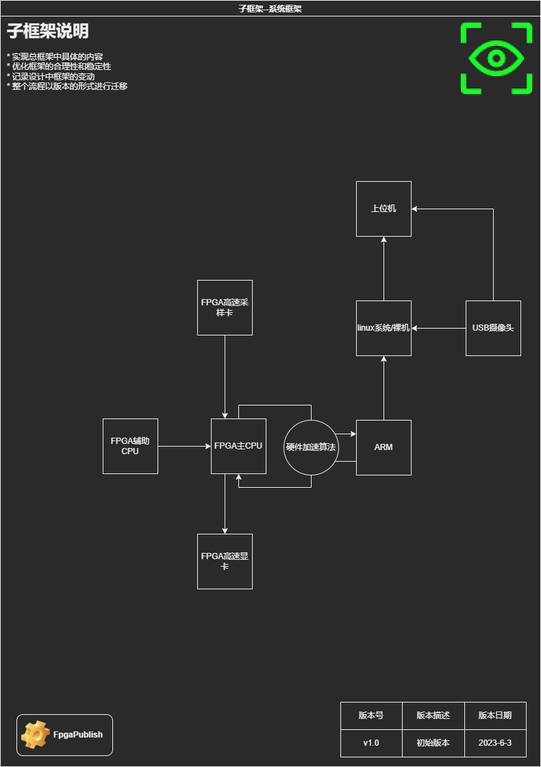

3.2 子系统框架1--PC
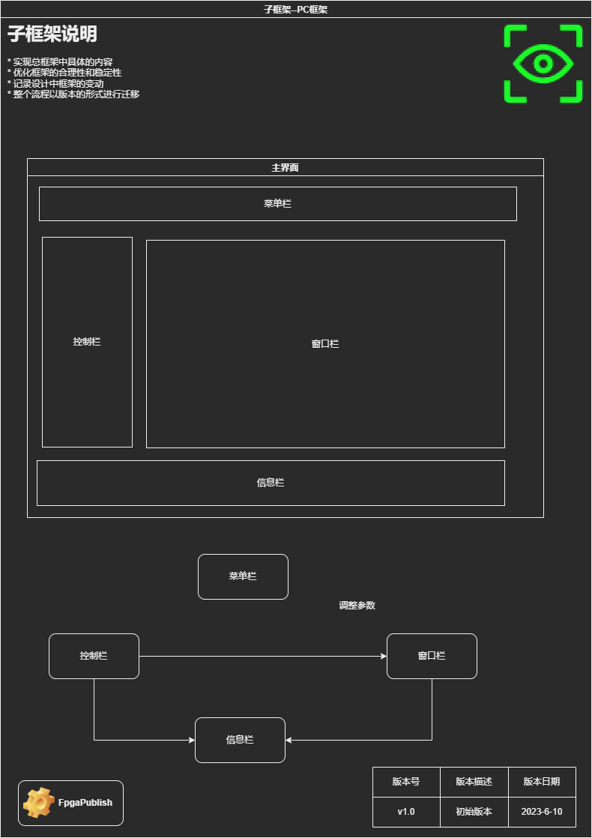

3.3 子系统框架1—PS
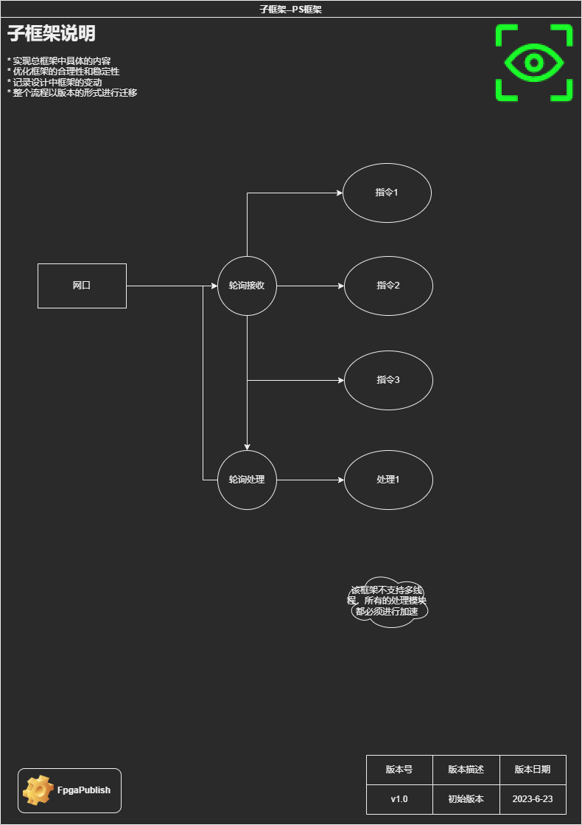

3.4 子系统框架1—PL

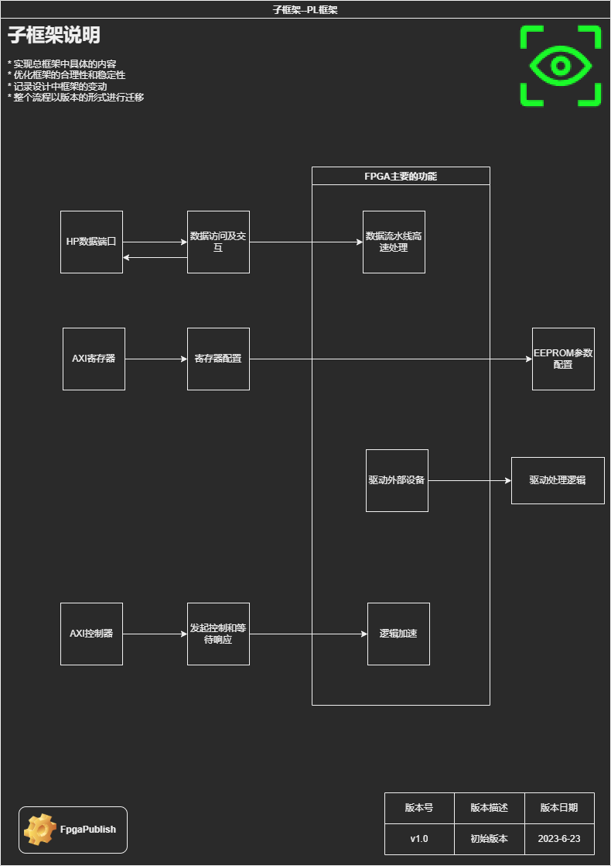

4 设计节点
在框架构建完成后，就可以在框架下添加对应的节点。节点负责实现框架中预期的功能。
节点名称 | 节点作用 | 节点说明
测试阶段 | 测试各个模块的可行性 | 以最短的时间完成主体框架的验证
规范阶段 | 添加各个规范模块进行运行 | 确认整个项目唯一的设计规范，开始批量

4.1 节点1—测试阶段
测试了主CPU的运行及拓展框架，具体内容详见框架。测试项目主要是代码可运行性和拓展性。

4.2 节点2—规范阶段
完成各个子系统的设计规范的统一，并通过规范文件加载到编辑器。整个设计的标准按照自上而下的设计理念，进行从文件夹到最终文件的统一。

5 设计验证
在设计节点时，都需要有对应的验证方法。这些方法负责检测设计是否达到预期的要求。
验证名称 | 验证内容 | 验证效果

5.1 验证1--

6 方法总结
设计过程中，对设计方法的优化和整理记录于本章，实现设计效率的提高，需要按照需求进行总结。
方法名称 | 方法描述 | 优化方向

6.1 方法1--

7 入库管理
在完成设计后，每个模块需要加载到设计库，用于确保后续的使用稳定，同时降低重复设计带来的时间消耗。
入库项目 | 项目描述 | 入库形式

7.1 入库1--

8 成果展示
设计整体效果的展示，用于为后续开发或者拓展提供思路，需要准确的数据和生动的模型。
成果名称 | 成果描述 | 成果效果

8.1 成果1--

